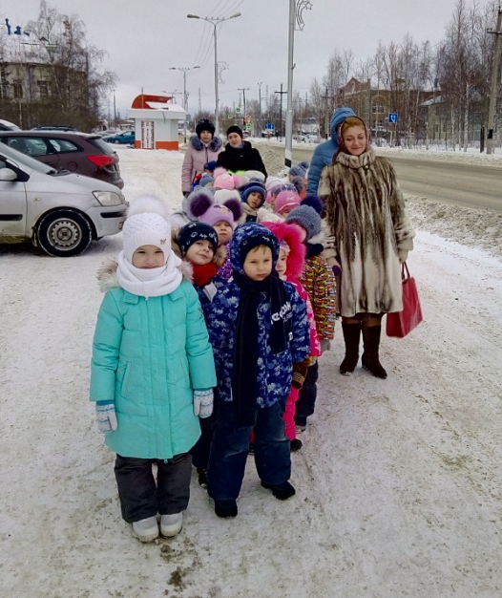
Краеведческий музей — место, где встречаются настоящее и прошлое. Когда проходишь по его залам, то чувствуешь, как дух ушедших времен наполняет тебя.

16 января 2018 года воспитанники МБДОУ ДС №2 «Рябинка» посетили Региональный историко-культурный и экологический центр г. Мегиона.

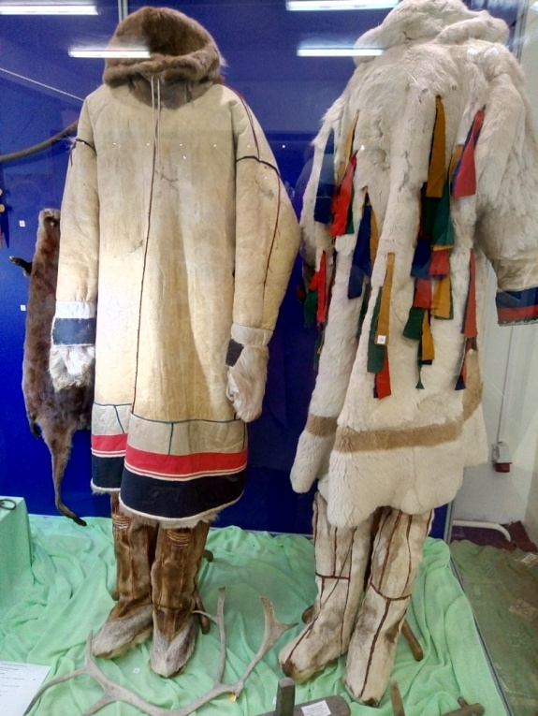
В Музее нас радушно встретил экскурсовод. Экскурсия началась с экспонатов орудия труда и быта народов Ханты и Манси. Экскурсовод рассказал что зимой было очень холодно и ханты вынуждены были шить тёплую одежду из шкур убитых ими животных.
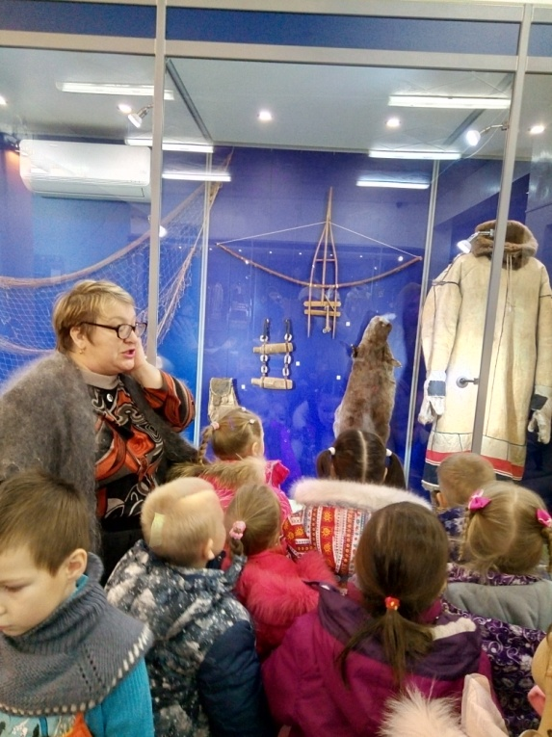

Особенно ребятишек заинтересовала хантыйская лодка вырубленная из цельного дерева – облас. Для Хантов национальная лодка не просто наследие предков, это целый мир и особая философия. Сами ханты говорят,
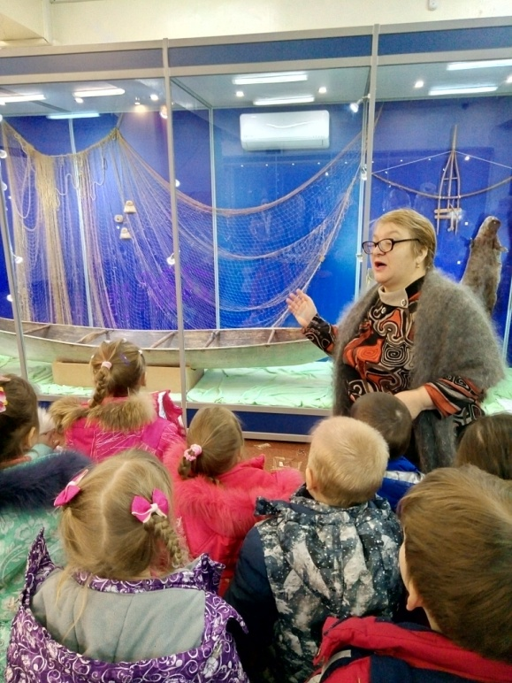
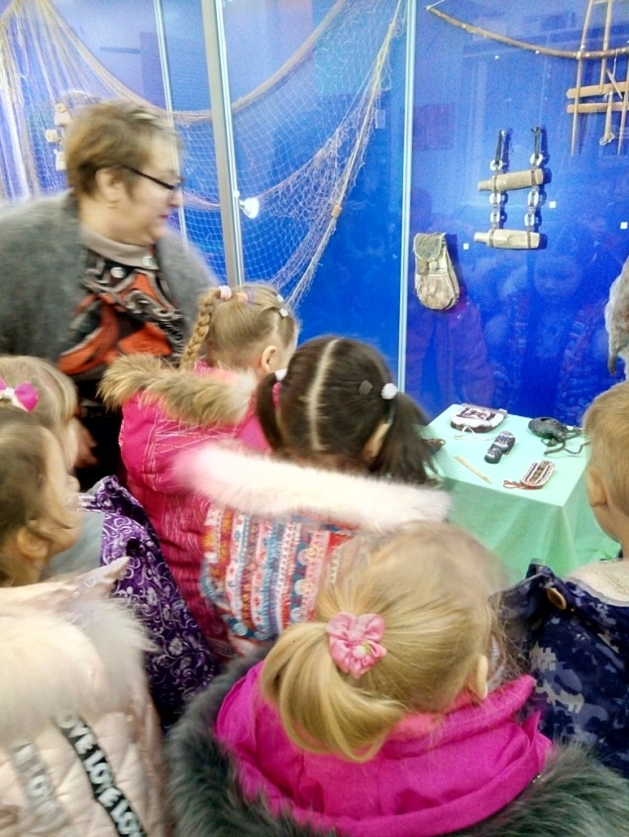
что облас — это язык общения человека и воды, и, по их мнению, более чуткого и красивого языка, наверное, нет. Так же ребята познакомились с различными приспособлениями , которыми коренные народы Севера ловили рыбу. Рыба, попавшая в такую ловушку, находится в воде и остается живой. И ханты брали столько рыбы, сколько было необходимо, чтобы накормить семью, остальную рыбу выпускали.
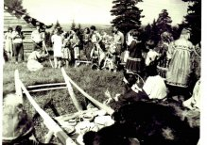
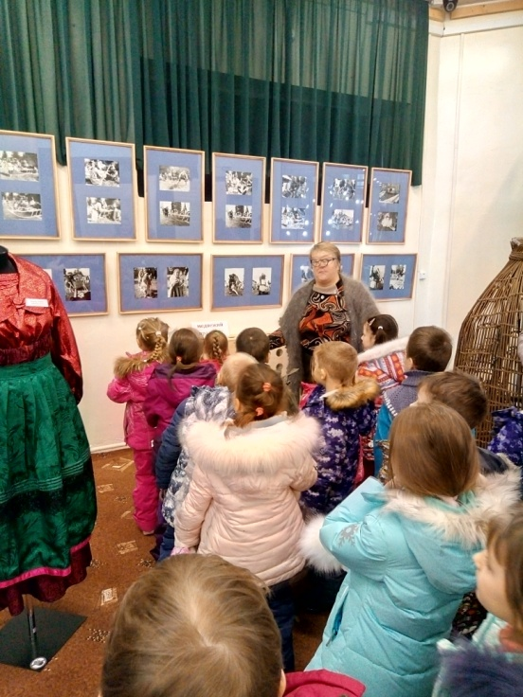
Экскурсовод очень интересно рассказал о национальных праздниках народов Севера, один такой праздник был представлен на стенде с фотографиями. Люди в танце показывают, как они охотились, другие поют песни о жизни медведя в лесу. Этот праздник продолжался много дней, разыгрывались сцены из повседневной жизни хантов. Когда праздник заканчивается, череп медвежьей головы выносят и вешают на ближайшее дерево. Считалось, что этот череп будет приносить людям удачу.
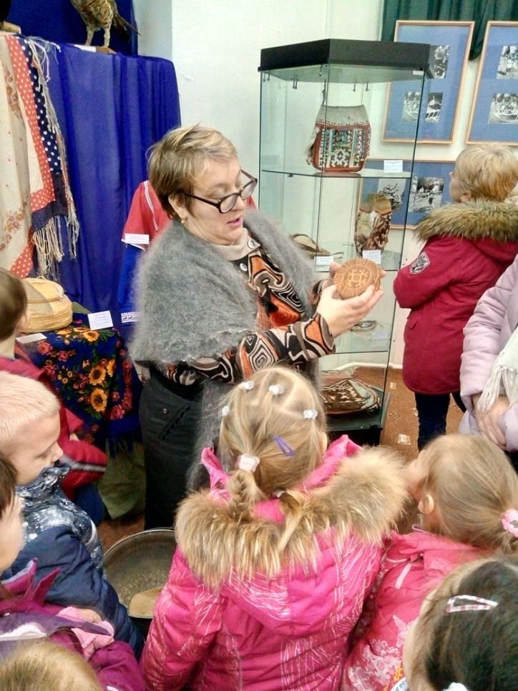
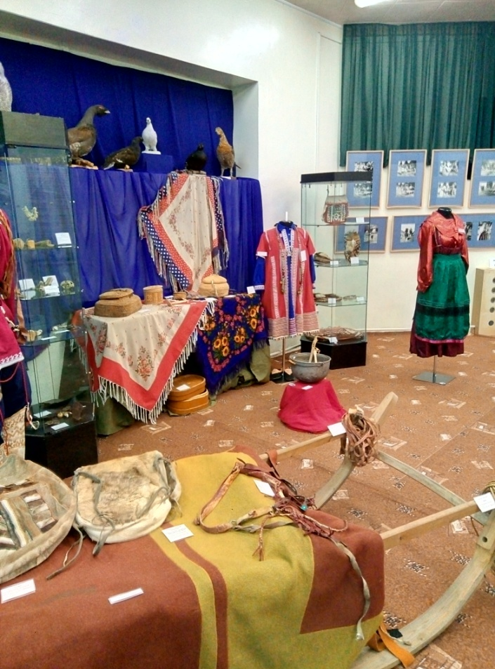
Так же ребята воочию увидели витрину с берестяной утварью, изделиями из бисера и национальные Хантыйские свадебные костюмы.
В завершение экскурсовод загадал ребятам Хантыйские загадки, которые ребята с легкостью отгадали.
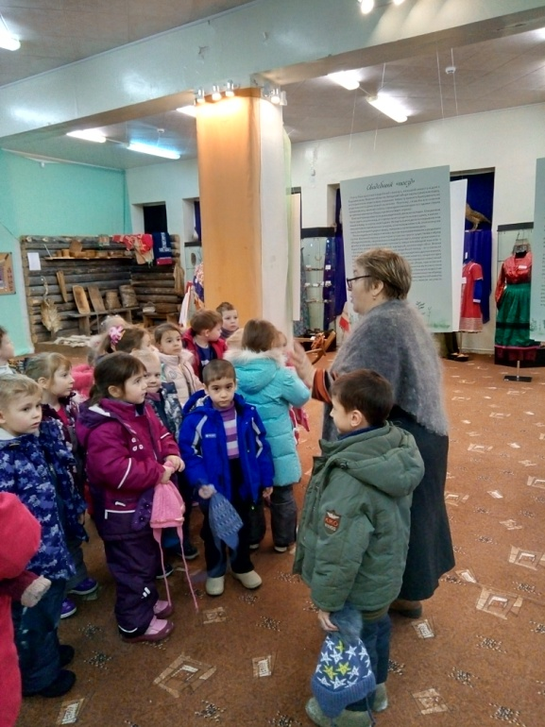
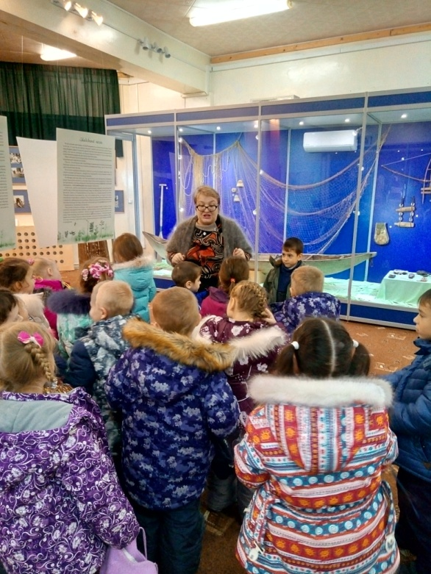

П

Посещение музея было очень познавательным. Ребята узнали много нового и интересного о жизни и традициях народов Ханты и Манси.

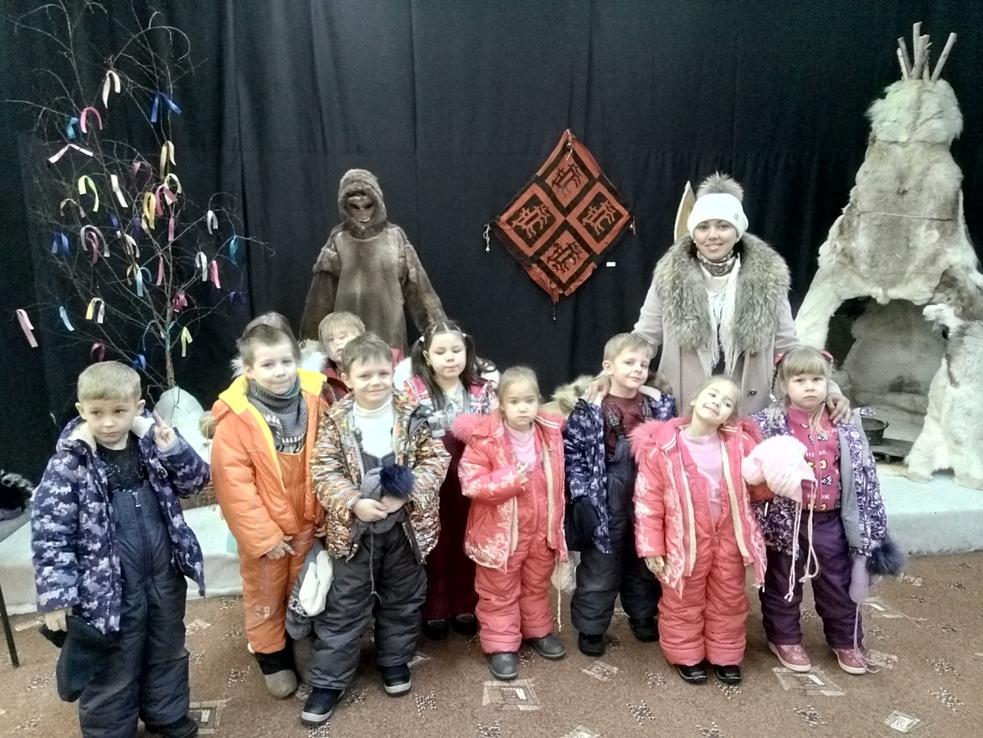
Экскурсию провёл старший научный сотрудник В.А. Меркель
Подготовили:
Васильева А.И., Кузнецова Н.В,
воспитатели группы «Фантазёры».

